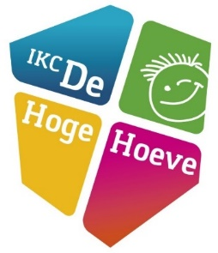
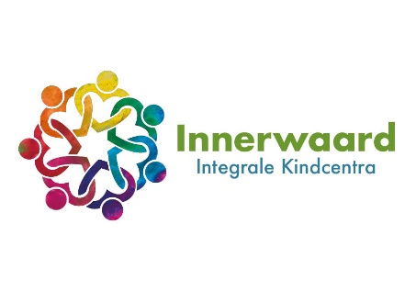

IKC de Hoge Hoeve zoekt met ingang van 1 mei 2022 een:
Onderwijsassistent bovenbouw WTF 0,65
Het betreft een tijdelijke vacature voor zwangerschapsvervanging
Voor de periode van 1 mei tot 31 juli 2022

IKC de Hoge Hoeve biedt opvang en onderwijs voor kinderen van 0 tot 12 jaar vanuit één pedagogisch visie. Wij stimuleren bij kinderen een nieuwsgierige en onderzoekende houding. Kortom: “Ons leren is ontdekken”.
Ben je per mei 2022 beschikbaar om bij ons de bovenbouwgroepen te ondersteunen? We bieden de mogelijkheid om 26 uur, verspreid over vijf dagen, in ons IKC te werken.
Je voornaamste werkzaamheden zijn:
- Begeleiden van individuele / kleine groepen kinderen met een ondersteuningsbehoefte
- Overnemen van groep 5 t/m 8 op momenten dat de leerkracht specifieke ondersteuning biedt aan kinderen
Ben jij een onderwijsassistent die pedagogisch en didactisch een kei is? Solliciteer dan nu!
Stuur je motivatiebrief met je CV voor 1 april naar info@dehogehoeve.nl.
De gesprekken vinden plaats in week 14 of 15.
Voor inlichtingen kan contact opgenomen worden met Natascha Hoogland (bouwcoördinator) of Hanneke Heymen (intern begeleider). Telefoonnummer 026 311 10 29.

